Bezpečnost v bazénu až na prvním místě

Praha 2. května 2019 – Bazén nám přináší mnoho radosti, ale také povinností. Při výběru
a stavbě bazénu zohledňujeme spoustu faktorů a jedním z nich, který je spíše opomíjený, je faktor bezpečnosti. Přitom právě bezpečnost hraje velkou roli při vodních radovánkách. Zásadní otázka, která by nás měla zajímat je, zda je náš bazén bezpečný pro nás i naše okolí. Na co si tedy dát pozor a proč?

V hlavní sezóně, kdy je bazén napuštěn, obsahuje velké množství vody. Její případný únik tak může v některých případech způsobit škodu srovnatelnou s malou povodní. Problémem a rizikem může být také blízkost bazénu k některým jiným zařízením a stavbám na zahradách a v okolí domů
(např. garáže, kůlny, strojovny, apod.). Venkovní bazén se může velmi snadno stát pastí, aniž bychom si to uvědomovali. Co tedy můžeme udělat proto, aby se tak nestalo? V první řadě přemýšlet dopředu.

Velmi podstatnou součástí bezpečnosti na zahradě je zajištění okolí bazénu a jeho správná úprava. Povrch nesmí být kluzký, měli bychom tam volit dlažbu s protiskluzovou povrchovou úpravou.

„Nejdůležitějším aspektem bezpečnosti je zabránit nechtěnému pádu do bazénu. Často se setkáváme s bazény, které jsou zcela zapuštěné do terénu a nikde kolem není ohrádka, ani bezpečnostní zábradlí. Přehlédnout bazén v přítmí není vůbec problém. Proto by měl být vždy vybaven alespoň bezpečnostní plachtou nebo lamelovým zakrytím hladiny,“ radí Kateřina Tylová, bazénový specialista společnosti Albixon.

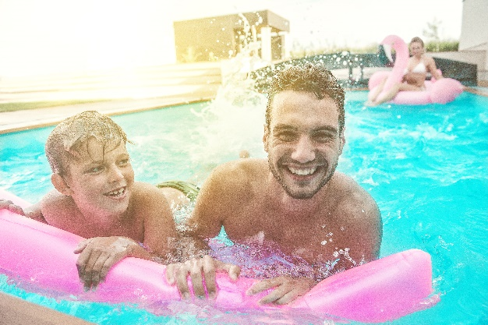
Kolem bazénu se celoročně pohybují nejen hrající si děti, ale také zvířata. Právě pro ně je nezabezpečený bazén největším rizikem. Je důležité předcházet také tomu, aby do bazénu spadly - ať už je napuštěný nebo ne. Nejbezpečnější ochranou nejen proti vynalézavým potomkům je pořídit k bazénu zastřešení, které je opatřeno navíc i dětskou pojistkou. Společnost ALBIXON nabízí jak standardizované zastřešení, tak zastřešení přesně na míru, ať už má bazén jakýkoli tvar či rozměr. Příjemnou výhodou je i prodloužení koupací sezóny. Voda přes den se v bazénu ohřívá sama pomocí tzv. skleníkového efektu, kdy cenné teplo v noci nikam neuniká. Zastřešení Monaco Future se navíc stane nevšední ozdobou každé zahrady. Díky své výšce se můžete bavit s příteli, dovádět s dětmi nebo se věnovat kondičnímu plavání bez ohledu na venkovní počasí.

Při koupání bychom ale neměli nechávat děti ani chvíli
o samotě. Také je potřeba eliminovat všechny situace, které by mohly mít za následek nehodu. Děti by tak do bazénu neměli chodit s respiračními nemocemi, horečkou, kožním onemocněním nebo otevřenými rankami, kterými se mohou dostat do těla škodlivé mikroorganismy, obsažené ve vodě.

Lucie Krejbichová, doblogoo s.r.o.
tel.: +420 602 359 328
e-mail: lucie@doblogoo.cz

Bc. Kateřina Tylová, ALBIXON a.s.
tel.: +420 773 760 971
e-mail: katerina.tylova@albixon.cz

www.albixon.cz
www.bazeny.cz
www.facebook.com/ALBIXON
www.youtube.com/ALBIXONcz

ALBIXON a.s. je přední českou firmou zabývající se výrobou a montáží bazénů a zastřešení již více než 25 let. Svým zákazníkům dodává také vířivky a bazénové příslušenství. Výrobky vyváží do 70 zemí světa. Široké produktové portfolio zahrnuje také čistírny odpadních vod a jímky. Vlastní prášková lakovna v Hořovicích je největší svého druhu v Evropě. Díky vlastnímu vývojovému centru, které neustále sleduje nejmodernější trendy v oblasti techniky, designu, bezpečnosti a ochrany životního prostředí, přináší značka ALBIXON na trh kvalitní, inovované a technicky promyšlené výrobky.

